Управление образование Хабаровского муниципального района Хабаровского края
Муниципальное бюджетное общеобразовательное учреждение
дополнительного образования детей центр детского творчества
Хабаровского муниципального района Хабаровского края

Влияние выбросов автомобильного транспорта на состояние лесного массива Мичуринского сельского поселения.

Автор: Греку Владимир Александрович,
ученик 8 класса МКОУ СОШ с Мичуринское, учащийся I ступени КОЗЭШ , объединения «Исследователи Земноречья» МБОУ ДОД ЦДТ
Хабаровского муниципального района

Руководитель: Политаева Наталья Владимировна, учитель географии, информатики МБОУ СОШ с Мичуринское, педагог дополнительного образования МБОУ ДОД ЦДТ Хабаровского муниципального района

с. Некрасовка
2018

Содержание
 | Введение | 3
1 | Глава I Теоретическая | 4
1.1 | Автомобильный транспорт – один из основных загрязнителей окружающей среды. | 4
1.2 | Лесной массив Мичуринского сельского поселения как биоиндикатор загрязнения окружающей среды. | 5
1.3 | Сосна обыкновенная доминирующее растение лесного массива в районе села Воронежское-1. | 5
 | Глава II Практическая. | 6
2.1 | Выбор экспериментальных участков | 6
2.2 | Выбор методов исследования | 7
2.3 | Выявление величины автотранспортной нагрузки. | 7
2.4 | Определение состояния хвои сосны обыкновенной для оценки загрязненности воздуха. | 8
 | Вывод | 9
 | Заключение | 9
 | Источники | 10
 | Приложение | 11

Введение
Мичуринское сельское поселение, расположенно в северных окресностях города Хабаровска. Чистый воздух, богатый лесной массив, Амур – все это делает данный район интересный местом Хабаровского района, одного из южных районов Дальневосточного региона. Все наше поселение протянулось на несколько километров вдоль автомобильной трассы, в последние годы нагрузка на автотрассу увеличилась, что повлекло за собой ухудчение окружающей среды. Лесной массив, расположенный около села Воронежское-1 сотоит из естественных и искусственных насаждений, которые выполняли роль «лёгких» города Хабаровска, но так ли чист воздух в нашем поселении.
Наша работа затрагивает вопросы охраны окружающей среды от выбросов автотранспорта в этом и заключается ее актуальность.
Новизна исследования состоит в том, что мы впервые обратили внимание на изучение состояния лесного массива района Мичуринского сельского поселения.
Объект исследования: лесной массив около села Воронежское-1.
Предмет исследования: хвоя сосны обыкновенной, прорастающей на этом участке.
Место исследования: Мичуринское сельское поселение Хабаровского муниципального района, Хабаровского края.
Сроки проведения: сентябрь-ноябрь 2018г
Гипотеза: чем выше степень загрязнения окружающей среды, тем хуже состояние хвои сосны обыкновенной.
Цель исследования: выявить влияние выбросов автотранспотра на состояние хвойных деревьев в лесном массиве Мичуринского поселения.
Исходя из цели мы поставили следующие задачи:
- Изучить литературу по данной теме и подобрать методики исследования;
- Выбрать экспериментальные участки так, что бы они находились на разном расстоянии от автотрассы;
- Измерить биометрическеи параметры сосны обыкновенной, провести анализ полученных данных;
- Дать оценку состояния атмосферы;
- Определить влияние выбросов автомобильного транспорта на хвойные растения лесного массива Мичуринского поселения.

Глава I. Теоретическая
1.1 Автомобильный транспорт – один из основных загрязнителей окружающей среды. Анализ литературы.
Атомосферный воздух и вода - главные показатели качества окружающей среды, непосредственно влияющие на здоровье и комфорт жизни людей. Парк автотранспорта в настоящее время формирует почти половину объема выбросов в атмосферу.
Автомобильный транспорт выделяет 60% газообразных загрязнителей воздуха. В состав выхлопных газов карбюраторных и дизельных двигателей входит до 200 химических соединений, из которых наиболее токсичны РЬ, СО_{х}, Н0_{х}, С_{х}Н_{у}, бенз(а)пирен. В выхлопных газах содержится большое количество углеводородов, их доля резко возрастает, в случае если двигатель работает на малых оборотах или в момент увеличения скорости при старте.
Таблица 1
Концентрация оксида углерода и бенз(а)пирена в выхлопных газах бензиновых двигателей.
Режим работ | Концентрация
Режим работ | CO, % | Бенз(а)пирена, мкг/100 м³
Холостой ход | 2,5 – 3,0 | 4 000
Разгон | 2,0 – 5,0 | 10 000
Равномерное движение | 0,5 – 1,0 | > 4 000
Торможение | До 4 | 28 000
Изучив литературные источники (работы В.И. Артамонова, А.Л Яншина) мы узнали, что из выхлопной трубы автомобиля выбрасывается около 40 кг веществ, загрязняющие атмосферу и почву. Основная причина загрязнения воздуха заключается в неполном сгорании топлива: всего 15% его расходуется на движение, а 85% выбрасывается а в атмосферу в переработанном виде. Ежегодно количество автомобилей увеличивается. По данных в 2014 г на каждую тысячу жителей края приходилось 243 личных автомобиля. По этому показателю Хабаровкий край занимает 4 место в Дальневосточном Федеральном округе и 66 в ОФ.
Преграждая путь потокам воздуха зелёные насаждения задерживают пыль и газ. Тем самым выполняют роль естественных фильтров, которые очищают воздух от вредных веществ.
«Растения, произрастающие в городе, страдают от выхлопных газов автомобилей. Они рано стареют, редеют и уродуется их крона, преждевременно желтеют и опадают листья. Если сосны растут вблизи промышленного предприятия, то хвоя опадает тем быстрее, чем сильнее загрязнен воздух. В норме хвоя сосны опадает через 3-4 года, тогда как вблизи от промышленных предприятий значительно раньше. Также Артамонов В.И. считает, что «Хвойные породы особенно сильно страдают от сернистого газа. Путем учета продолжительности жизни хвои и характера некрозов можно определить степень поражения хвойных насаждений серным газом.
Таблица 2. Чувствительность сосны обыкновенной к длительному загрязнению воздуха (по Артамонову В.И.).
Основные загрязнители окружающей среды | Степень чувствительности
SO2, HCl, Cl2 | очень чувствительная
NH3, NO2 | чувствительная
1.2 Лесной массив Мичуринского сельского поселения как индикатор загрязнения окружающей среды.
Лесной массив Мичуринского поселения находтися в 1 километре от конечной авобусной остановки городского транспорта. Вдоль автострады тянутся сосновые деревья из естественных и искусттвенных насаждений, со всеми лесными богатствами - ягодами, грибами, орехами, съедобным папоротником. Растительность данной территории относится к северной подзоне зоны хвойно- широколиственных смешанных лесов. Также можно встретить посадки бархата амурского, ясеня маньчжурского, заросли рододендрона даурского и рябинника рябинолистного.
Важную роль эта лесополоса выполняет в очистке атмосферы от городской пыли и примесей газа. Растения скапливают на поверхностях листьев, ветках и стволах пылевые частицы. При этом действия накопления в сильной степени определяется не только температурой, влажностью и скоростью ветра, но и породой насаждений. Так хвойные породы в 30 раз, а берёза в 2,5 раза больше задерживает пыли, чем осина.
1.3 Сосна обыкновенная доминирующее растение лесного массива в районе села Воронежское-1.
отдел | Pinophyta
класс | Pinopsida
порядок | Pinales
семейство | Pinaceae
Род | Pinus
Вид | sylvestris L.
Сосна - это основная лесообразующая порода. Род сосна(Pinus L.) насчитывает около 100 видов, произрастающих в странах умеренного пояса Северного полушария, а также в горах южных широт (Европа, Азия, Северная и Южная Америка).
Родовое название – от латинского pin – скала, гора, латинское selvestris – лесной от sylva – лес. [4]
Самый распространенный вид сосны, произрастающий в России – сосна обыкновенная (Pinussilvestria). Сосна обыкновенная – вечнозеленое стройное хвойное дерево, достигающее 40м высоты, 1,5м в диаметре, с мутовчаторасположенными ветвями. Кора дерева красно–бурая, к вершине буро-желтая, трещиноватая, тонкошелушащаяся. Листья (хвоя) сизо-зеленные, расположены попарно, жесткие, полуцилиндрические, заостренные, длинной 5-7см. шириной 2мм, расположены на верхушках укороченных побегов. Серо-желтые пыльниковые (мужские) шишки размером меньше горошины развиваются весной у основания молодых длинных побегов, в пазухах кроющих листьев, и быстро отмирают. Женские шишки после оплодотворения разрастаются, достигают 2,5-7см в длину и 2-3см в ширину. В первый год они зеленые, на второй – одревесневают и буреют.
Сосна очень чувствительна к ядовитым газам, которые выбрасывают трубы заводов и фабрик. В особенности вреден для нее сернистый газ. Можно наблюдать, какой жалкий, угнетенный вид имеют старые сосны в больших городах и поблизости от некоторых заводов. У таких деревьев много сухих отмерших веточек, а те, что остались в живых, покрыты короткой и редкой хвоей. Иногда живой хвои совсем мало. Деревья кажутся больными, погибающими. Сернистый газ, проникая внутрь хвоинок через устьица, вызывает отравление живых тканей. В результате хвоя почти не снабжает дерево органическими веществами.
Глава II Практическая
2.1 Выбор экспериментальных участков
Для исследования влияние выбросов автомобильного транспорта на состояние лесного массива нашего поселения мы выбрали 2 экспериментальных участков.
Участок1 -на растоянии 10 м от автотрассы и участок 2 – на расстоянии 200м.
Мы выбрали такие участки, где есть посадки сосны обыкновенной. Ведь наш лесной массив содержит также смешанные широколиственные участки леса. Также вдоль автотрассы расположены центры детского отдыха, нам стало интересно, влияют ли выбросы автотранспорта на числоту атмосферы в зоне отдыха детей.

2.2 Выбор методов исследования
В своем исследовании мы решили применить методики «Измерение автотранспортной нагрузки» и «Определение состояния хвои сосны обыкновенной для оценки загрязнённости атмосферы»
Измерение автотранспортной нагрузки производилось методом подсчёта автомобилей различных типов два раза в сутки (в 10 и 18 часов) на определенном участке автомобильной трассы. Интенсивность движения автотранспорта определялась методом подсчета автомобилей различных типов по 20 минут в каждом из сроков. Из ряда замеров вычислялась среднее. При этом отдельно учитывался тип автомобиля (легкий грузовой, средний грузовой, тяжелый грузовой, автобус и легковой).
Методика индикации чистоты атмосферы по хвое сосны состоит в следующем. С нескольких боковых побегов в средней части кроны 7деревьев сосны в 25-30 летнем возрасте отобрала 100 пар хвоинок. Всю хвою разделил на 3 части:неповреждённая хвоя (1 класс); хвоя с пятнами (2,3 класс); хвоя с признаками усыхания(4 класс).
2.3 Выявление величины автотранспортной нагрузки.
Для того чтобы определить интенсивность движения автотранспорта мы посчитали автомобили разных типов на участке дороги в районе села Воронежское-1 вдоль леса. Отдельно считались легковые автомобили, автобусы, легкие грузовые, средние грузовые и тяжелые грузовые автомобили. В результате мы убедились, что трасса вдоль лесополосы загружена автомобилями. За час наблюдения были получены следующие результаты: Таблица 3
Автотранспорт | Легковой автомобиль | Автобус | Легкий грузовой автомобиль | Средний грузовой автомобиль | Тяжелый грузовой автомобиль
Будний день | 25 | 2 | 4 | 2 | 29
Выходной день | 45 | 2 | 10 | 2 | 5
Диаграмма 1.

Можем сделать вывод: в будний день преобладает движение грузового автотранспорта, так как в районе села Виноградовка (пер.Хохладский 4) расположены карьеры речного песка, а в выходные дни преобладает легковой автотранспорт, так как в районе села Воронежское -2 расположен Приамурский зоосад, лыжная база и другие базы отдыха.
2.4 Определение состояния хвои сосны обыкновенной для оценки загрязненности воздуха.
Методика индикации чистоты атмосферы по хвое сосны состоит в том, что с нескольких боковых побегов в средней части кроны 3 деревьев сосны в 25-30 летнем возрасте отобрали 150 пар хвоинок. Всю хвою разделил на 3 части: неповреждённая хвоя (1 класс); хвоя с пятнами (2,3 класс); хвоя с признаками усыхания(4 класс).
Подсчитал количество хвоинок в каждой группе и внес данные в таблицу.
Таблица 4
Определение состояния хвои сосны обыкновенной для оценки загрязнѐнности атмосферы (измеряемые показатели – количество хвоинок).
№ участка | Общее число обследованных хвоинок | Состояние хвои
№ участка | Общее число обследованных хвоинок | Количество хвоинок с пятнами | % хвоинок с пятнами | Количество хвоинок с усыханием | % хвоинок с усыханием | Количество неповрежденых хвоинок | % неповрежденных хвоинок
1 | 300 | 124 | 41,4 | 19 | 6,3 | 157 | 52,3
2 | 300 | 157 | 52,3 | 36 | 12 | 107 | 35,7
Таким образом, степень повреждения и усыхания хвои сосны обыкновенной на участке 2 больше, чем на участке 1 , а значит и степень загрязнения атмосферного воздуха в данной зоне ниже. Причины загрязнения связаны с тем, что участок 1 расположен ближе к автотрассе, чем участок 2, который находится в лесном массиве, где нет большого потока автомобилей.
Вывод: При работе была освоена методика экологического мониторинга окружающей среды, изучена вся необходимая литература по проблеме. Выбранный лесной массив позволил не только провести исследование, но и обратить внимание на экологические проблемы наших лесов: чрезмерное антропогенное воздействие, загрязнение мусором, вырубки, пожары. Был проведен экологический десант в районе исследуемой площадки.
Заключение: Проблема загрязнения окружающей среды остается острой и актуальной. Одним из источников антропогенного воздействия на чистый воздух лесного массива в районе села Воронежское-1 является автомобильный транспорт. Цель исследования достигнута, гипотеза подтверждена. Чем выше степень загрязнения окружающей среды, том хуже состояние хвои сосны обыкновенной. На участках, расположенных ближе к автотрассе, на хвое сосны появляются повреждения и снижается продолжительность жизни дерева. Если количество автотранспорта увеличится, то это приведет к нежелательным последствиям – такое растение как сосна, не сможет выжить в условиях загрязнения атмосферы. Для сохранения лесов необходимо принимать меры по их охране, в том числе переходить на экологически чистое топливо или автомобили- гибриды.

Источники.
- Ашихмина Т.Я. Школьный экологический мониторинг. Учебно-метод. пособие, М.: АГАР, 2000.
- Алексеев С. В. И другие. Практикум по экологии. – М: АО МДС, 1996. .
- Биология в школе. Научно-методический журнал. №1, 2 2007.
- Энциклопедия для детей. Том 17. Биология / М.: Аванта+, 2000
- Биоиндикация загрязнений наземных экосистем / Под ред. Р. Шуберт. М.: Мир, 1988.
- Ефимов Н.Н. Хабаровский край в свете экологических проблем . Научная статья Министерство природных ресурсов правительства Хабаровского края. Дальневосточный медицинский журнал , 2002г
- Лесная энциклопедия: В 2-х т./Гл. ред. Воробьев Г.И.; Ред. кол.: Анучин Н.А., Атрохин В.Г., Виноградов В.Н. и др. - М.: Сов. энциклопедия, 1985.-563 с., ил.
- Литвинов Н.И. Экологический словарь. Иркутск. 2003.
- Экология/ Под ред. Проф. В.В.Денисова.-М.:ИКЦ «МарТ»; Ростов н/Д: Издательский центр «МарТ», 2006.-768с( серия «Учебный курс»)
- Выбросы в атмосферу некоторых городов России (В. А. Вронский, 1996 г.)
- Артамонов В.И Растения и чистота природной среды Москва: Издательство «Наука», 1986.- Академия наук ССС. Серия «Библиотечка «Человек и окружающая среда.
- Ученые заметки ТОГУ, Том7 , № 4, 2016г Строев А.И., Строева Г.Н. Анализ состояния транспортной инфраструктуры Хабаровского края.

Приложение

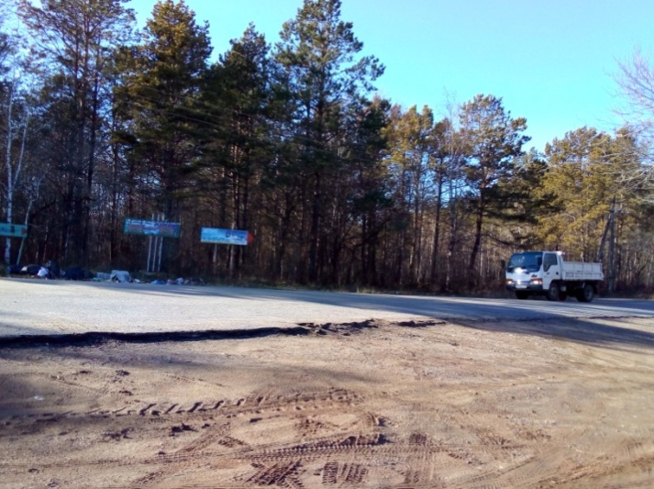
Рис.1 Участок 1, вдоль автотрассы
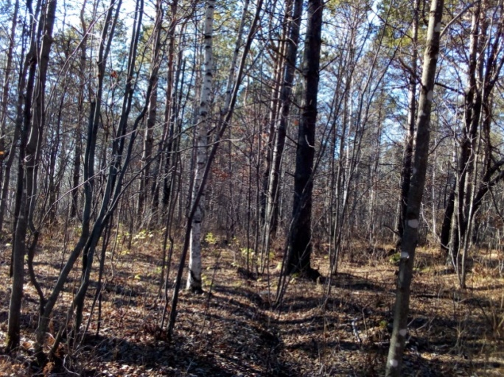
Рис.2 Участок 2, на расстоянии 200 м от автотрассы.
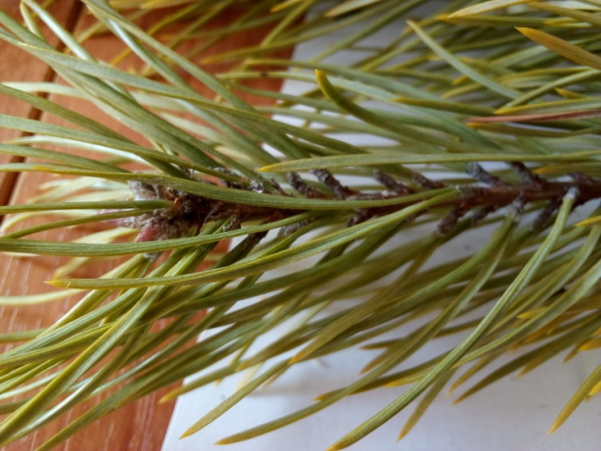
Рис. 3 Побег с участка 1.

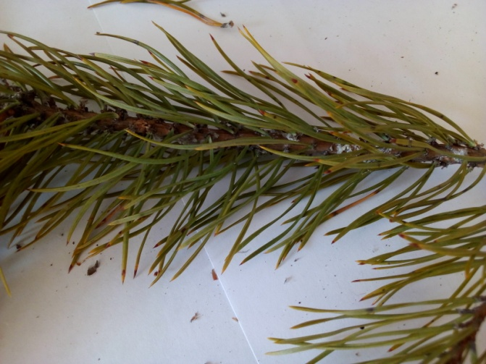
Рис.4 Побег с участка 2.
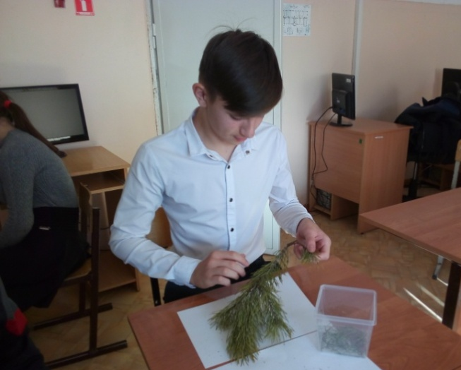
Рис.5 Обработка материала.
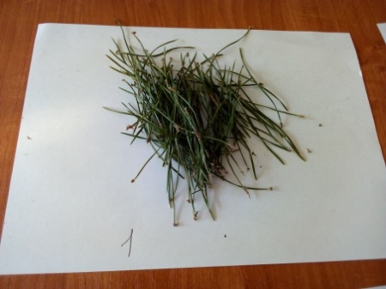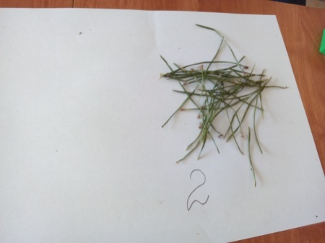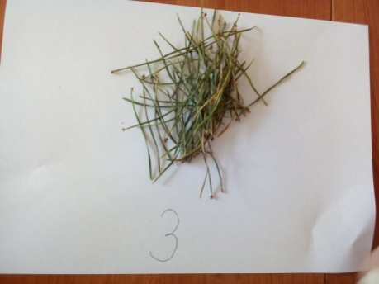
Рис.6.Хвоя не повреждённая -1, хвоя с пятнами -2, хвоя с усыханием -3.
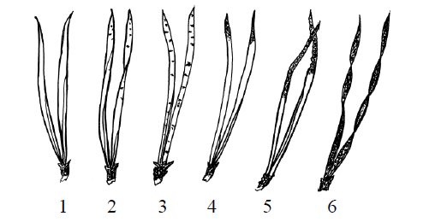
Рис.7 Повреждение и усыхание хвои сосны: 1 хвоинки без пятен, 2,3- с черными и желтыми пятнами, 4-6 – хвоинки с усыханием .

Диаграмма 1. Сравнительная характеристика хвои сосны на разных участках

